МУНИЦИПАЛЬНОЕ ОБЩЕОБРАЗОВАТЕЛЬНОЕ УЧРЕЖДЕНИЕ
«СРЕДНЯЯ ОБЩЕОБРАЗОВАТЕЛЬНАЯ ШКОЛА № 8»
г. КЛИНА МОСКОВСКОЙ ОБЛАСТИ

Ежемесячная газета коллектива учителей,
сотрудников и школьников
Выпуск № 37 СЕНТЯБРЬ 2016г.

Вот и наступил этот день.
1 сентября — День знаний и старта
нового учебного года. Хочется пожелать,
чтобы этот день не был
причиной печали, а запомнился
веселыми встречами, задорным и звонким смехом,
новыми интересными знакомствами и
пробуждением жажды к знаниям.
Чтобы сил и терпения
хватило на весь грядущий год! Высоких
отметок, легких контрольных,
интересных уроков и верных друзей, с которыми всё,
что было уже сказано, легко осуществится!
Директор МОУ-СОШ № 8
О.В. Шаблий

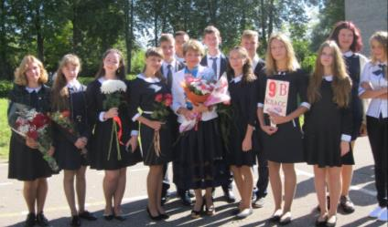
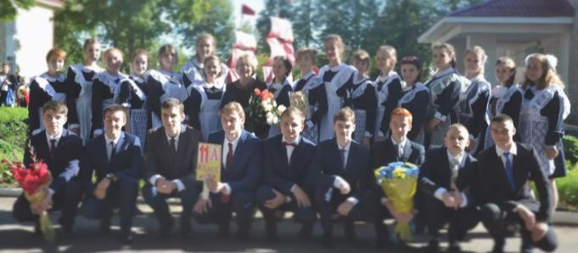

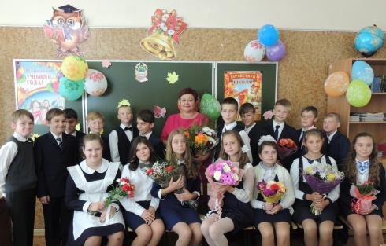

1 сентября - самый лучший день. На празднике, посвященному Дню знаний, было много школьников и родителей. Было много цветов, музыки и на всех учениках была новая нарядная форма.
Первоклассникам предстоит узнать много нового: их ждёт добрый учитель, парты и учебники. Наши учителя, завучи, директор и приглашенные гости говорят нам много напутственных слов и желают успехов в учёбе. Первоклашки неуверенно подходят к стенам школы, по ним видно, что они рады, но все равно немного переживают и боятся. Головы всех девочек украшены большими бантами. А мальчишки превратились в маленьких мужчин. Их крохотные, еще детские, ручки сжимают букеты для учителей, которые станут им вторыми родителями на весь период их школьной жизни.
Ученики старших классов с уверенностью подходят к школе, с улыбками встречают своих одноклассников. Они рассказывают друг другу о своих летних приключениях.
Для учителей этот день особенный. Ведь им предстоит знакомство с новыми детьми. Перед каждым из них стоит большая задача - быть проводником во взрослый сложный мир. Они встречают учеников, выпускников и их семьи с сияющей на лице счастливой улыбкой.
Первое сентября - это новая ступень в мир безграничных знаний и невероятных открытий.
Я считаю, что хорошо начинать учебный год с праздника, так как это заряжает хорошим настроением и мотивирует на усердную учебу в трудные школьные будни.
Корреспонденты газеты Кочарян Лианна, Корнаушенкова Яна

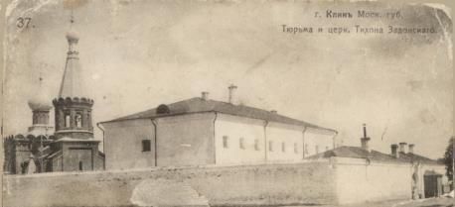
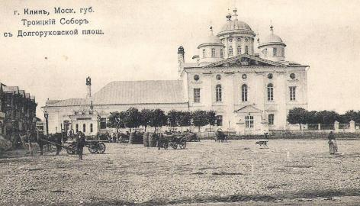
В конце 16 века в Клинском уезде было около 50 храмов. После смутного времени осталось 13. В начале 18 век насчитывалось около 30 приходов в 19 веке свыше 70. До 1988 года в Клинском районе было 7 действующих храмов, единственным городским был Скорбященский. Сейчас в районе 44 церкви, из которых 5 построены заново, в том числе и церковь блаженной Ксении. 15 храмов из 44 находится в процессе восстановления.
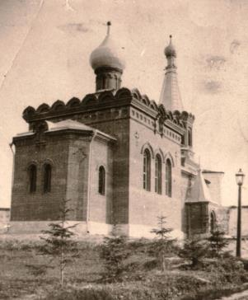
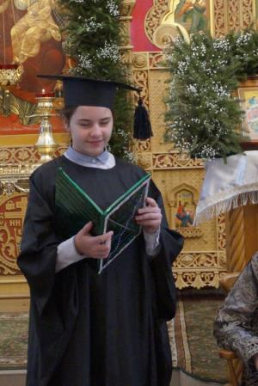
Первое известное упоминание о Клине как городе относится к 1317 году. Возник он и развивался в глубокой излучине реки, на пересечении дорог Москва - Тверь и Волоколамск - Дмитров. Городище было совсем не большим 70 на 45 саженей(140 х. 90 м). Деревянно - земляная крепость запирала узкий перешеек петли реки Сестры. Размещение посадов напоминало крылья бабочки, один располагался в петле реки, другой снаружи. Снаружи при крепостных воротах располагался и городской торг, соединённый мостом с небольшим торжком в зареченском посаде. Деревянный храм, а впоследствии Успенский монастырь с каменной соборной церковью, примыкал к городскому валу в петле реки и был расположен на высоком холме. Со временем монастырь стал духовным градообразующим центром, а главный монастырский храм является городским собором. Время возникновения обители с достоверностью не известно. Догадки об учреждении монастыря Дмитрием Донским в 1380 году, появившиеся в 20 веке в кругу любителей краеведения не находят подтверждения и не соответствуют существовавшим в тот период межкняжеским отношениям. Вплоть до присоединения к Москве. В 1485 году город Клин входил в состав Тверского княжества. Клинский мужской монастырь в честь Успения Пресвятой Богородицы впервые упоминается в 16 столетии. Документ 1545 года сообщает о том, что, согласно духовной грамоте, Матвей Иванович Левашов давал деньги в монастырь "Пречистой в Клин на городок игумену и священицы, и с дьяконы, и с проскурником, и с попом на сорокоуст." Время завершения строительства каменного Успенского собора документально не зафиксировано. По одной версии, он был построен между 1539 и 1542 годами, однако большинство исследователей относят его создание к середине 16 столетия. Есть и более поздняя версия, связанная с пребыванием в Клину царя Ивана Грозного с 15-тысячным опричным войском, которое двигалось на Новгород и Псков в декабре 1569 года. Историк Н.М.Карамзин изобразил чудовищную картину кровопролития , учиненного царем ночью над клинчанами , которые накануне встретили царя .хлебом и солью . Лифляндские дворяне Таубе и Крузе , бывшие в опричном войске , также сообщали , что было истреблено все население Клина . Однако некоторые историки ставят под сомнение вышеописанную бойню . Они основываются на том , что в царском " Синодике опальных " упоминается имя только одной жертвы в Клину - некоего каменщика Ионы .Существует несколько версий строительства каменного храма после 1569 года. По старинному клинскому преданию, собор был построен в память о горожанах,
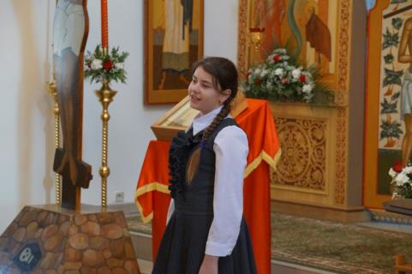
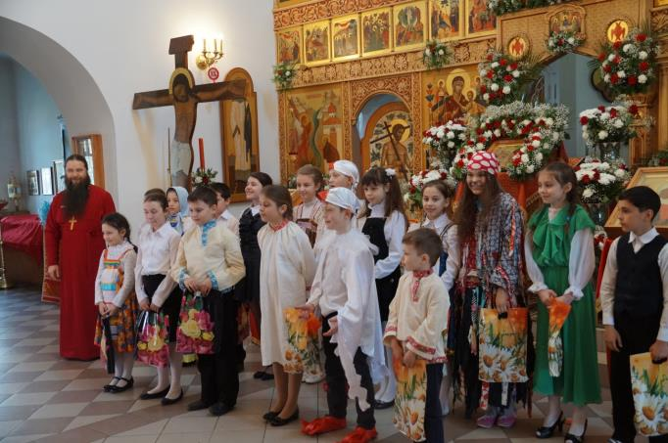
павших невинными жертвами похода войска Ивана Грозного, причем по одной версии именно раскаявшийся государь выделил средства на строительство каменного храма. По другой - деньги собирали оставшиеся в живых горожане. По третей версии, не предполагающей массовых убийств в Клину, царь действительно выделил деньги на благоукрашение обители, чтобы иметь возможность останавливаться в ней во время своих дальних походов.8 января 1572 года в Клин из Муромской ссылки прибыл шведский посол епископ Павел Юстен. здесь же в это время находился и царь Иван Грозный, намеревавшийся идти войной на швейцарского короля Юхана 3 . Юстен писал, что Иван Грозный вместе со своей свитой жил вне пределов города на северном берегу реки. Однако аудиенция царя с послом прошла непосредственно в городе. Можно предполагать , что Иван Грозный останавливался именно в Успенском монастыре .Что бы ни предполагали источники , красивейшая каменная церковь - Успенский соборный храм монастыря - была построена и сохранилась до наших дней .Храм представляет собой небольшой кирпичный куб с тремя алтарными апсидам , увенчанный одной главой на световом барабане , крестово-купольной композиции. Очень гармонично организованно внутреннее пространство церкви. В архиве Московского Кремля хранится письмо царя Алексея Михайловича Романова. Из него следует, что когда царь был на охоте, у царицы случились преждевременные роды, и " страха ради смертного " новорожденного младенца крестили в Успенском храме г. Клина. Этим младенцем был будущий император Петр 1 .История монастыря связана с именем Патриарха Никона по его просьбе государь Алексей Михайлович в 1655 году указом повелел приписать клинский Успенский монастырь со всеми его вотчинами и угодьями к своей излюбленной обители - Иверскому монастырю на Волдае. В документах 1624 года сообщается, что монастырь владел деревней Просолово (в современной транскрипции Праслово), находящейся к северу от обители за рекой Сестрой. К 1764 году монастырь обеднел. Все его владения были отобраны. В государстве Российском в это время проводилась политика изъятия владений у монастырей и закрытия многих из них . Именно в 1764 году была завершена реформа , в результате которой церковные вотчины перешли в государственную собственность . В советское время храм постигла общая участь - 26 декабря 1931 года он был закрыт , убранство уничтожено , а колокольня взорвана . При этом была частично разрушена трапезная . В разное время в здании размещались медицинская библиотека , медицинский музей , общежитие и торговый склад . В начале Великой Отечественной войны храм был использован как склад соли , которая в короткое время въелась в пол и стены ! В послевоенное время после посещения Бельгийской принцессой музея П.И. Чайковского ею было совершенно пожертвование в Министерство Культуры РСФСР на реставрацию храма, которая была проведена в 1962-1967 годах под руководством известного архитектора Н.Н.Свешникова. Все пристройки 19 века были удалены, соль вывезена, и храм предстал в своем первоначальном виде. Но в дальнейшем городские власти не нашли для восстановленного шедевра лучшего применения, чем устроить в нем склад треста столовых. В 1992 году храм вернули верующим . Первое богослужение в возрожденной церкви состоялось в том же году на праздник Успения Пресвятой Богородицы . В 1994 году неподалеку от храма была построена звонница в стиле псковской архитектуры , церковь обрела " голос " . 11 ноября 1998 года отреставрированный храм освятил митрополит Крутицкий и Коломенский Ювенарий. Центральное место в церкви занимает современный иконостас , выполненный мастерами Тверской школы церковных ремесел в стиле древнерусской иконописи. Многие иконы были специально написаны для Успенского храма: икона Божией Матери " Неупиваемая Чаша ", Всех святых, святителей Петра и Филиппа. Две плащаницы - Спасителя и Божией Матери - были созданы руками прихожан . Благотворители передали в дар храму великолепные иконы Преображения Господня , Божией Матери " Феодоровская " , вмч . Пантелеимона , свт. Николая Чудотворца. Главные святыни церкви - частица Животворящего Креста Христова и икона Успения Пресвятой Богородицы . Особыми святынями являются частицы мощей московских святителей Петра и Филиппа , сщмч . Константина Богородского , прмч. Игнатия Афонского, прав. Симеона Верхотурского. В мае 2011 года между храмом и звонницей был торжественно установлен памятный крест. На мраморной доске у его подножия выбиты имена клириков Успенской церкви, служивших в ней с 18 по 20 век. Сейчас храм полностью отреставрирован и является памятником архитектуры всероссийского значения. Одна из главных святынь Клинской земли и Скорбященского храма - Клинская икона Божией Матери . Образ написан на деревянной доске масляными красками . Удивительно искусно выписаны оба лика - Пречистой Девы и Богомладенца . Они всегда производят сильное впечатление на молящихся . Письмо очень тонкое , в стиле академической школы иконописи второй половины 19 века . В скором времени после написания икона была одета в ризу , сделанную с большим вкусом и датированную 1863 годом. История появления Клинской иконы весьма загадочна . Существует предание , что она была написана ночь неизвестным художником в зале ожидания железнодорожного вокзала в Клину накануне того дня , когда российскому императору угрожала смертельная опасность . Первоначально образ находился в зале ожидания вокзала в большом киоте , и перед ним горела неугасимая лампада . В 1866 году около вокзала была построена часовня в память об избавлении императора Александра 2 от угрожающей ему опасности во время покушения в Петербурге. В 1885 году в нее была перенесена Клинская икона . Один раз в году , 9 июля , в день празднования Тихвинской иконы Божией Матери , в привокзальной часовне служили литургию . Именно в этот день и стали отмечать праздник Клинской иконы Божией Матери . Каждое воскресенье после литургии совершался крестный ход из Троицкого собора в привокзальную часовню , где перед Клинской иконой служились молебны . Часовня около вокзала была закрыта в 1928 или 1930 году. Чтимую икону Божией Матери удалось спасти . Ее перенесли в Скорбященский храм , где она находится и поныне . Во время Великой Отечественной войны образ всегда стоял посредине храма . Люди каждый день приходили к нему и молились о себе , о близких , о скором окончании войны . И они действительно получали помощь . В последние 10 лет возрождается почитание иконы клинчанами и паломниками из других городов . С этой иконы никогда не делали списков. Лишь совсем недавно была написана первая копия для Троицкого собора . А несколько позднее сделан второй список для храма святой блаженной Ксении Петербургской в пос. 31 Октября г. Клин . На окраине Клина , в густонаселенном поселке 31-го Октября , до конца 20 века не было храма . Верующим приходилось долго добираться до ближайшей Скорбященской церкви на автобусе . Идея создать храм в поселке была поддержана Администрацией Клинского района, которая передала Клинскому благосинию половину деревянного одноэтажного дома. Выделенное помещение требовало ремонта, не отапливалось, не имело освящения и находилось в запущенном состоянии. В 1997 году , на праздник Крещения Господня , в помещении новой домовой церкви было совершено великое водоосвящение . 25 сентября 1999 года благочинным протоиереем Борисом Балашовым с собором клинского духовенства при большом стечении верующих всего города была совершена закладка новой церкви . В храме имеются особо чтимые святыни : список с образа чудотворной иконы " Клинская " , икона свт. Иоанна Златоустого ( с частицей его мощей ) , икона новомучеников сщмч. Петра и прмч. Елисаветы (с частичкой ее мощей). С 2005 года при храме действует воскресная школа для взрослых , а с 2011 года - для детей . И я посещаю воскресную школу при этом храме .
Корреспондент газеты Ефанова Екатерина

19 октября, учащиеся 5 класса совершили Экскурсию в храм Святой Ксении в рамках духовно-нравственного воспитания.
Материал из Википедии — свободной энциклопедии
Ксе́ния Петербу́ргская (настоящее имя Ксе́ния Григо́рьевна Петро́ва; между 1719/1730 — не позднее 1806, Санкт-Петербург) — православная юродивая дворянского происхождения, жившая в Санкт-Петербурге.
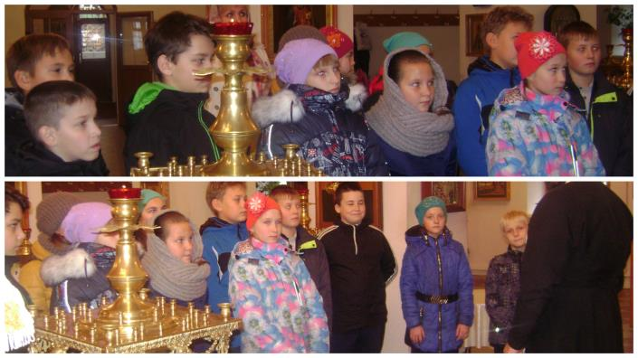
Канонизирована в лике святых 6 июня 1988 года на Поместном соборе Русской православной церкви
Жизнеописание

Документальные сведения о её жизни отсутствуют, первые публикации народных преданий о ней относятся к 1840-м годам. Согласно этим рассказам, она родилась в первой половине XVIII столетия (предположительно между 1719 и 1730 годами). Отца её звали Григорием, а имя матери неизвестно. По достижении совершеннолетия Ксения Григорьевна сочеталась браком с придворным певчим — Андреем Фёдоровичем Петровым. Жила с супругом, достигшим чина полковника, в Санкт-Петербурге. После внезапной кончины мужа 26-летняя Ксения избрала тяжёлый путь юродства. Она пожертвовала свой дом в приходе Матфиевской церкви одной из своих знакомых, облачилась в одежды мужа, отзывалась только на его имя и говорила, что он жив, а Ксения умерла.

Коррепондент газеты, ученик 5 класса

БЕЗОПАСНОСТЬ НА ДОРОГАХ
Ежегодно, в первые сентябрьские дни у нас в школе проходят уроки по безопасности на дорогах. И этот год не стал исключением. В каждом классе прошли уроки на тему «Безопасное движение». Ребята разгадывали красворды, решали задачки, в некоторых классах прошли викторины и даже разыгрывались мини сценки. Каждый ученик подготовил и вклеил себе в дневник план безопасного движения от своего дома до школы.

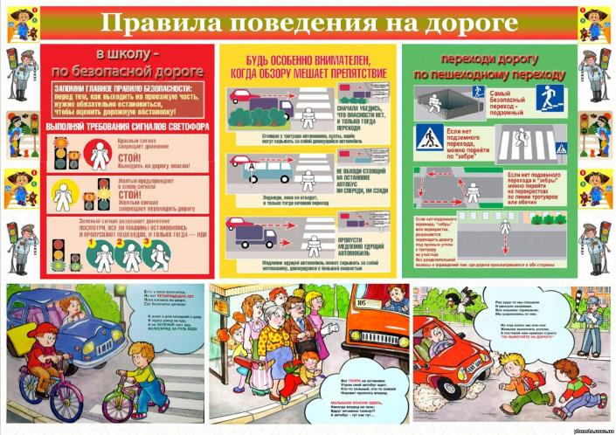

Коррепондент газеты Корецкая Алина

Акция «День солидарности в борьбе с терроризмом».

В субботу 3 сентября в сквере Афанасьева в Клину прошла акция-флешмоб «Терроризм не пройдет!», посвященная Дню солидарности в борьбе с терроризмом. В ней приняли участие представители администрации Клинского муниципального района, молодежный совет и молодежный парламент, члены добровольческого движения «Я волонтер», активисты, студенты и школьники. Наша школа тоже приняла в этом флэшмобе участие.В ходе акции собравшиеся обсудили важность борьбы с терроризмом в современном мире и прочитали стихотворение “Первое сентября”, посвященное жертвам террористического захвата школы в Беслане в 2004 году.

Ежегодно, в нашей коле, как и во всем мире впоминают трагедию произошедшую в Беслане…В каждом классе прошли уроки памяти…
Тринадцать лет назад – 1 сентября 2004 года – был совершен террористический акт в Беслане. Захват заложников в школе № 1 стал в один ряд с таким событиями, как расстрелы на полигоне в Бутово и взрыв небоскребов-близнецов в Нью-Йорке 11 сентября 2001 года. Как в Осетии сегодня вспоминают эту трагедию, как сейчас живет Беслан? Корреспондент ПРАВМИРа побывал в бесланской школе вместе с протоиереем Александром Салтыковым и делегацией из России.
1 сентября 2004 бесланская школа № 1 была захвачена террористами, 1128 детей и взрослых – взяты в заложники. 3 сентября начался штурм, во время которого заложники были освобождены. В результате теракта погибли 333 человека, среди которых 186 детей. Более 800 человек было ранено, обратилось за помощью более 1000 человек. Панихида в Беслане совершается 3 сентября каждого года, в день, когда начался штурм, но для России и остального мира день памяти теракта именно 1 сентября.

Память и памятники
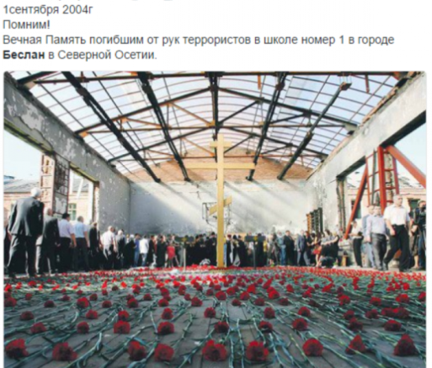

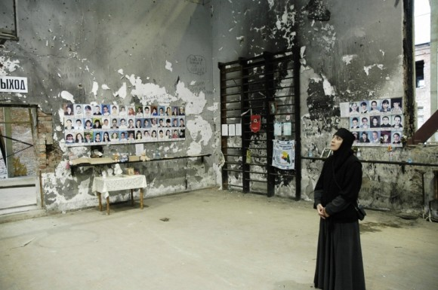
Трагедия закончилась, жизнь продолжается. Родители и родственники погибших до сих пор так и не пришли к единому мнению, как сохранить память о погибших? Кто-то хочет снести спортзал школы №1, в котором держали заложников, с лица земли, кто-то хочет сохранить его навсегда. Кто-то хочет построить православный храм, кто-то не хочет, чтобы он был построен.

После событий рядом с Бесланом был построен медицинский Центр, крупнейший на Кавказе, а в Аланском женском монастыре построили реабилитационный центр для жертв трагедии. Сегодня туда приезжают дети, выжившие в теракте, их родители, а также участники последней грузино-осетинской войны.
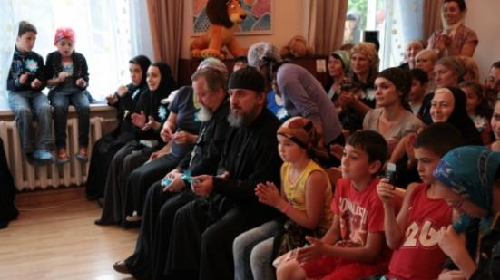

Коррепондент газеты Корецкая Алина

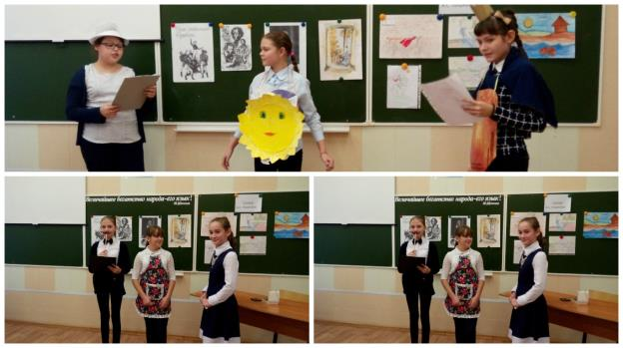
Международный день распространения грамотности

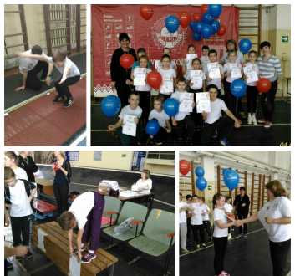
08 сентября в нашей школе прошли уроки, посвящённые Международному дню распространения грамотности. С учащимися 2 класса была проведена беседа по теме «Зачем человеку необходимо быть грамотным?» Учащиеся заслушали стихи. Школьники выступили с сообщениями об учебных принадлежностях, которые были у гимназистов во времена А.С.Пушкина. Ученики 6-7 классов смотрели короткометражный фильм «Как вы оцениваете уровень своей грамотности». Ребята 8-ых классов познакомились с орфоэпическими ошибками. На примере современных исполнителей. Учащимся предлагалось найти в песенном фрагменте слово с неправильным ударением (Фабрика: «Девушки фабричные с пАрнями встречаются...»; Руки вверх: «Ты звОнишь ей домой, когда меня рядом нет...»; Игорь Николаев: «Мы приедем в наш старый дом и не вклЮчим в прихожей свет...»; Каролина «БАлуешь, бАлуешь ты меня...» и др. Учащиеся 11 классов, зная историю, биологию и другие науки, искали на картинах именитых художников неточности. На этом уроке ребятам предложили ребятам работу И. Н. Крамского «Лунная ночь», где открыты кувшинки (хотя в ночное время они закрываются). А на картине В. И. Сурикова «Переход Суворова через Альпы» у всех солдат пристегнуты штыки, которые при опасном переходе, конечно, отстегивались.

Корреспондент газеты Скрибко Елизавета

День здоровья

9 сентября в нашей школе прошел День здоровья! Старшеклассники нашей школы сдали нормативы ГТО. Нормативы традиционно принимали на базе Клинской спортивной школы. Ребята сдавали пять видов упражнений, среди которых были упражнения на гибкость и пресс, отжимание, подтягивание и прыжок с места.
Корреспондент газеты Князев Дмитрий

150 лет Московской государственной консерватории имени П.И. Чайковского

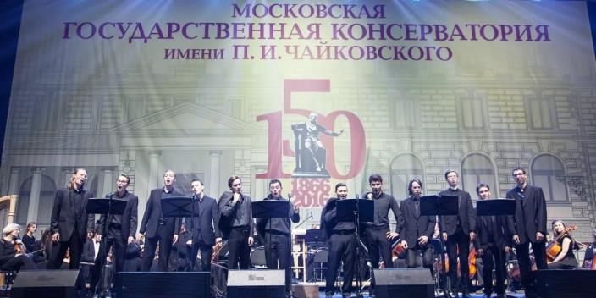
14 сентября в нашей школе прошли уроки, посвящённые 150-летию Московской государственной консерватории имени П.И. Чайковского. Учащиеся 3 класса посмотрели увлекательную презентацию об истории МГК им. П.И.Чайковского и сыграли в музыкальную викторину по произведениям известных детям. Учащиеся 5-7 классов просмотрели выступления оркестра в консерватории.

Корреспондент газеты Зеленина Татьяна

Урок, посвящённый 110-летию со дня рождения русского композитора Д.Д. Шостаковича
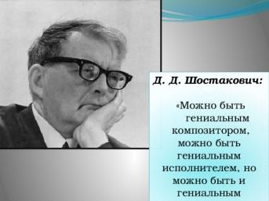
24 сентября прошел урок, посвящённый 110-летию со дня рождения русского композитора Д.Д. Шостаковича. В 3 классе ребятам показали фильм о творчестве Д.Д. Шостаковича, побеседовали о композиторе, просмотрели фотографии, слушали отрывки музыкальных произведений. Учащиеся 5-7 классов познакомились с основными событиями и написанными произведениями композитора,прослушали знаменитые произведения.

Корреспондент газеты
Зеленина Татьяна

